
茅台学院
网上报销操作手册
技术服务电话085186850086

目录
一、系统登录 2
二、网络报销单填写及审批流程 3
三、网络报销单生成凭证 10

一、系统登录

输入http://10.28.29.43:5251/
点击业务办理，进入登录界面

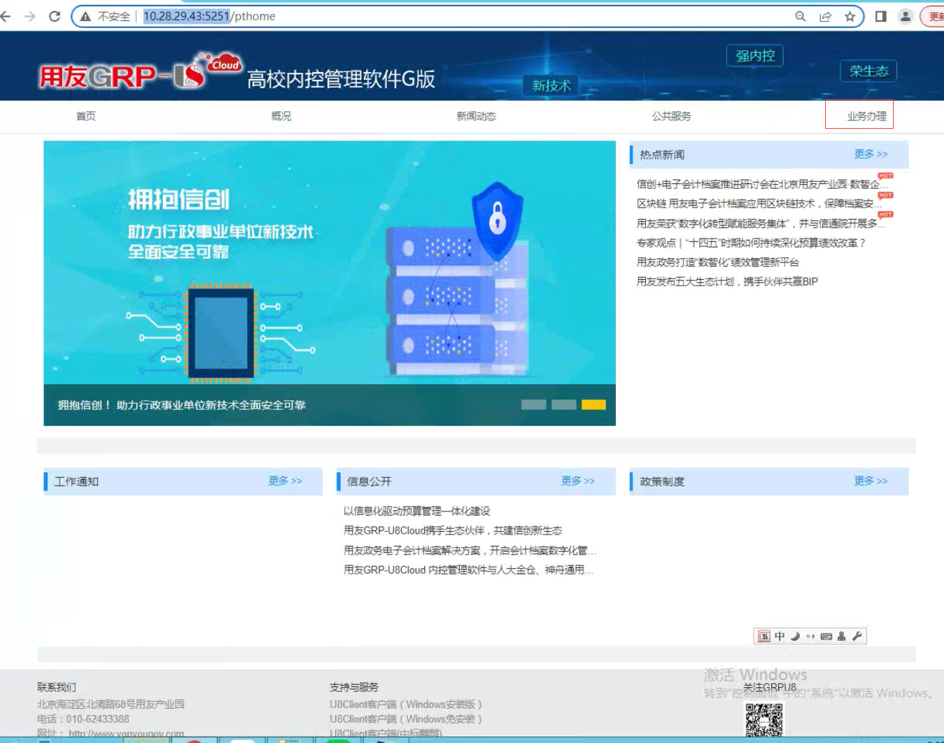
输入用户名（姓名或者工号）、密码（默认为身份证后6位）、选择操作业务日期录入验证码→点击登录
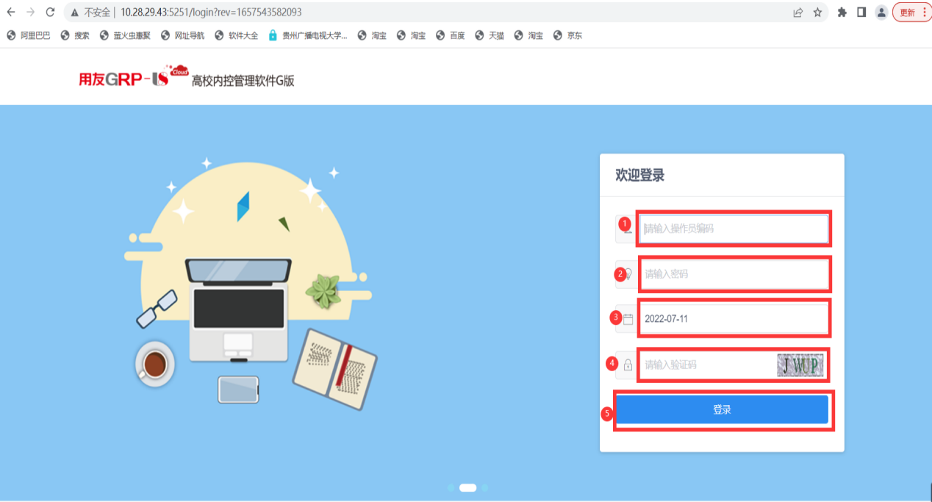

二、网络报销单填写及审批流程
网络报销单填报流程如下：
1、网上报销单->费用报销单

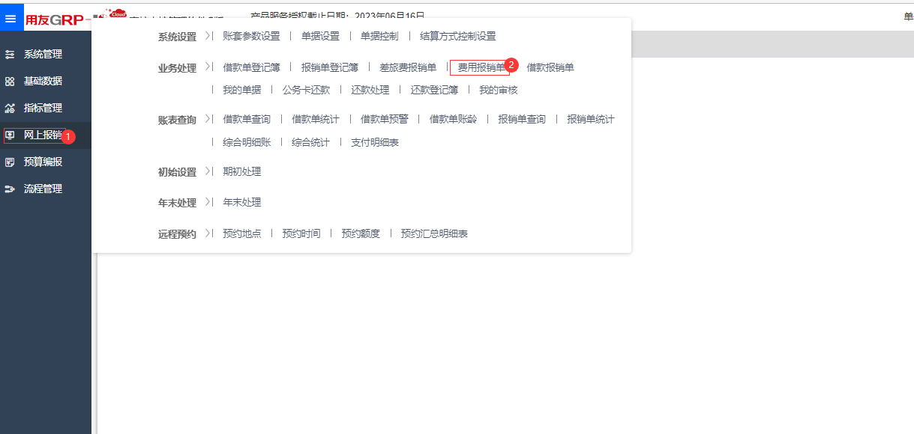

填报费用报销单
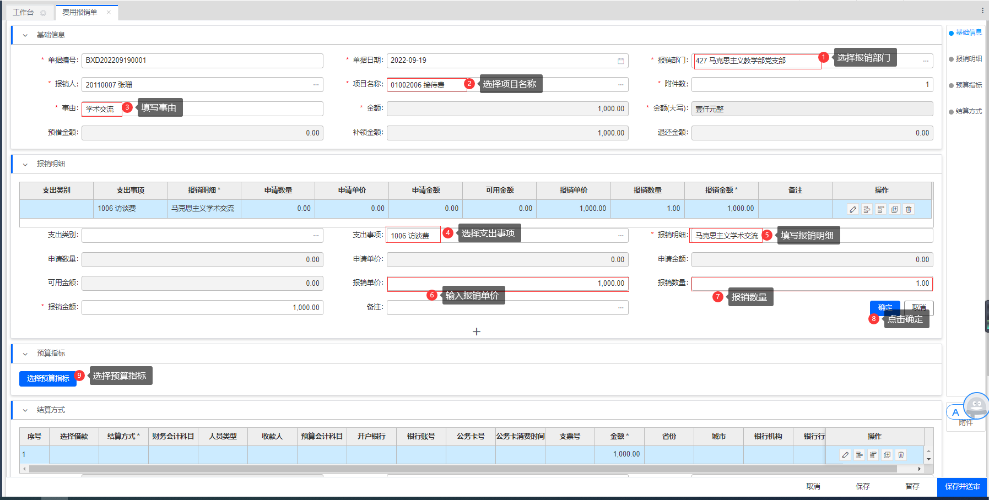
选择预算指标
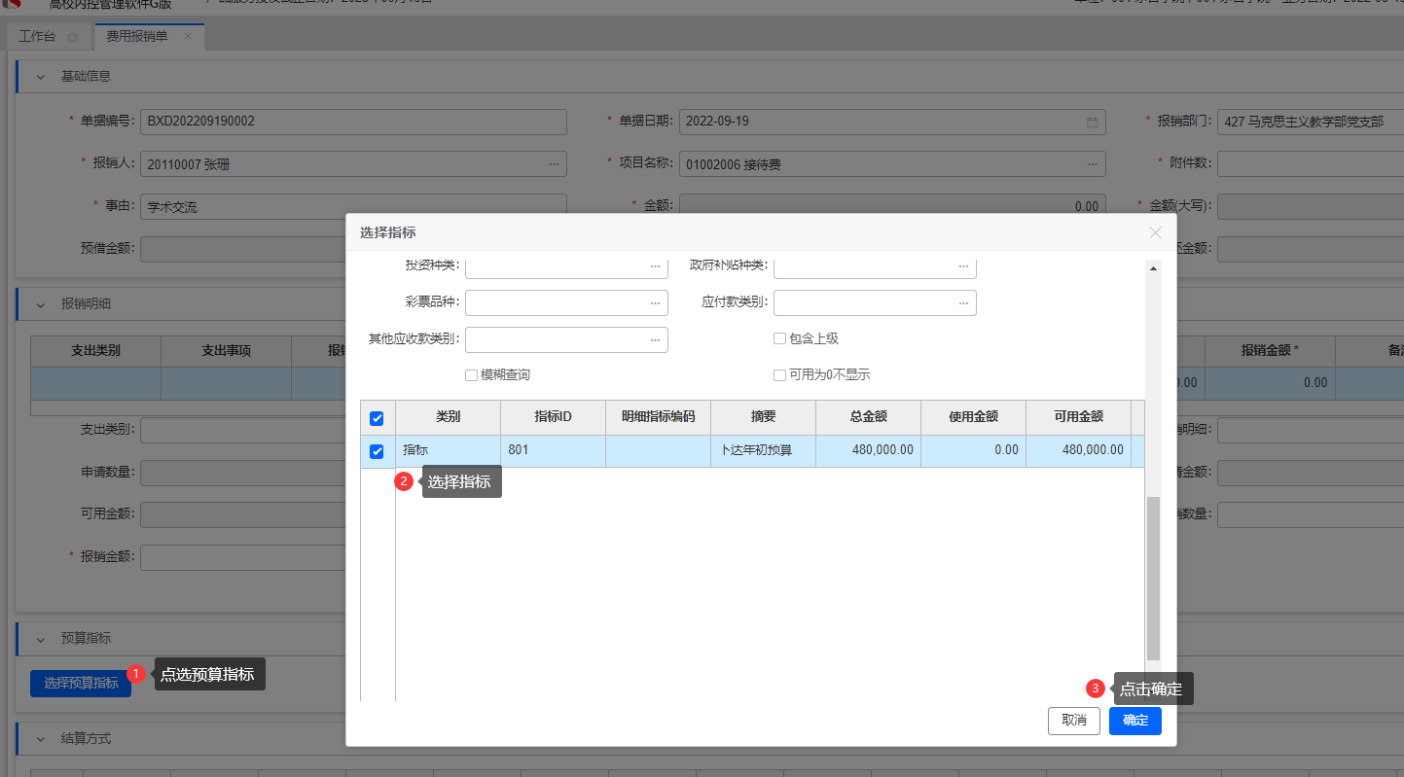
填写结算方式
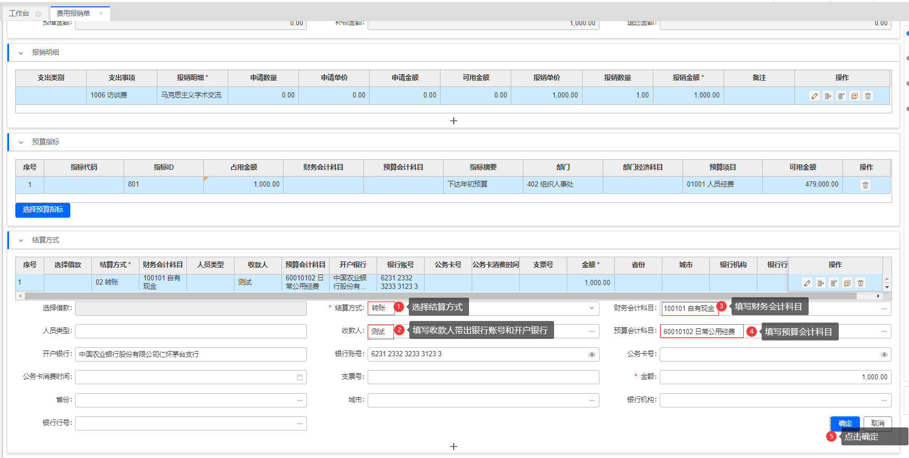
最后点击保存并送审
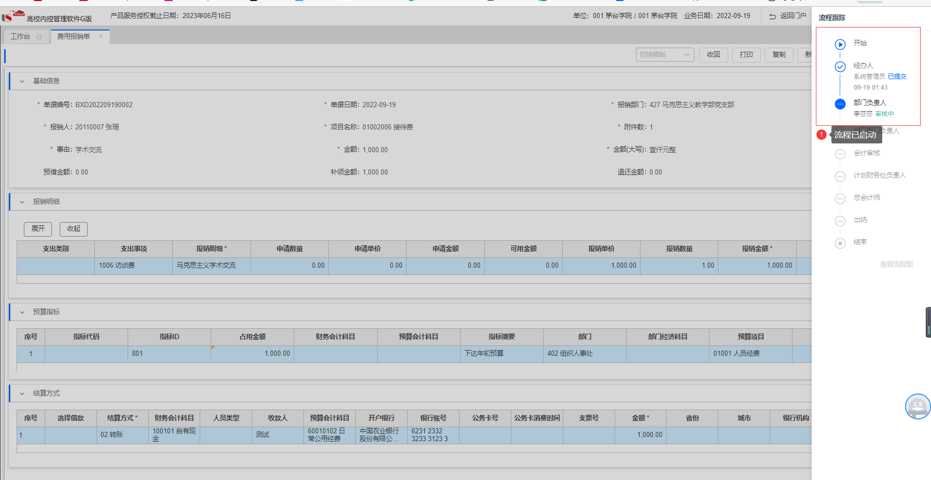
登录需要处理单据的负责人、审核人、总会计师、出纳
选择网上报销->报销单登记簿->费用报销单
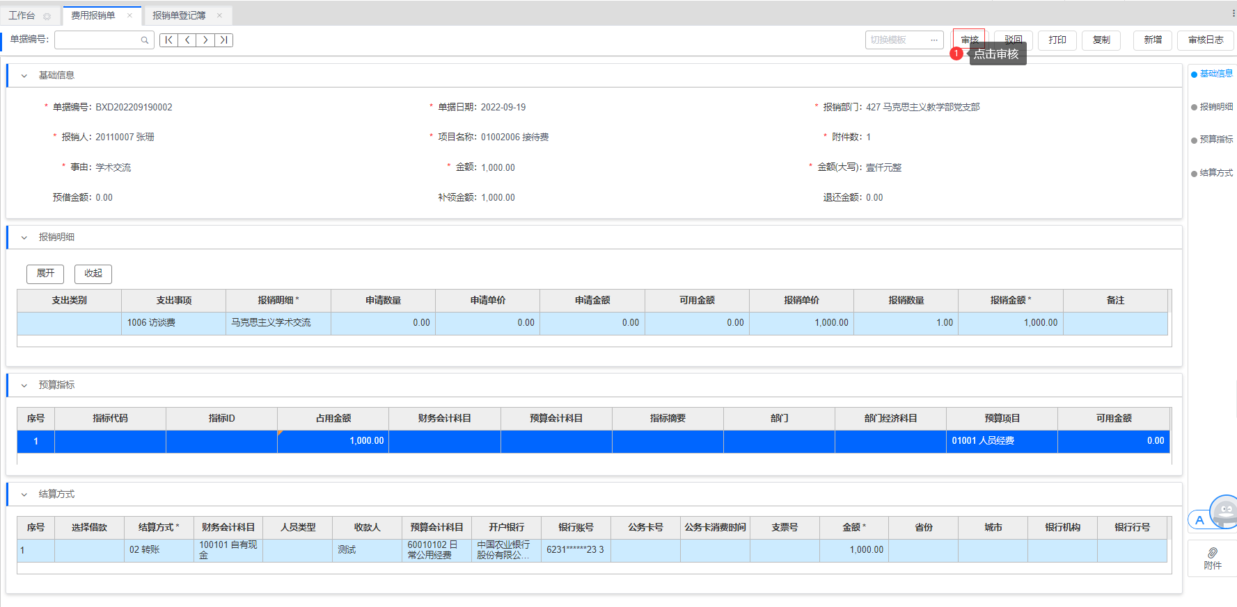
按照此步骤操作直到所有审批结束，点击打印可以预览打印效果
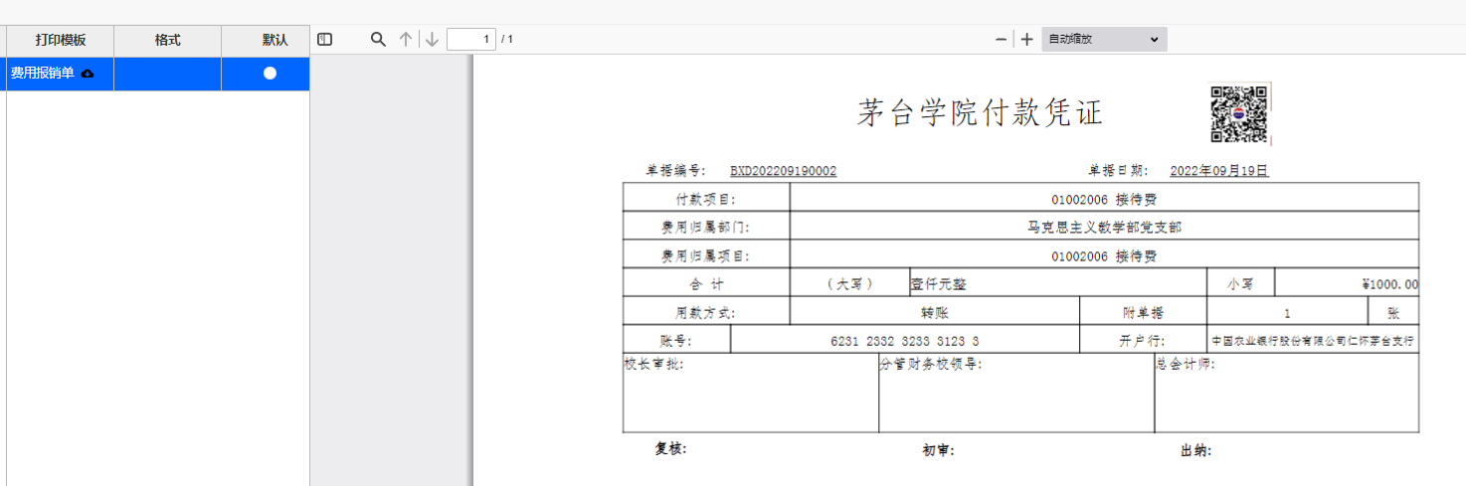
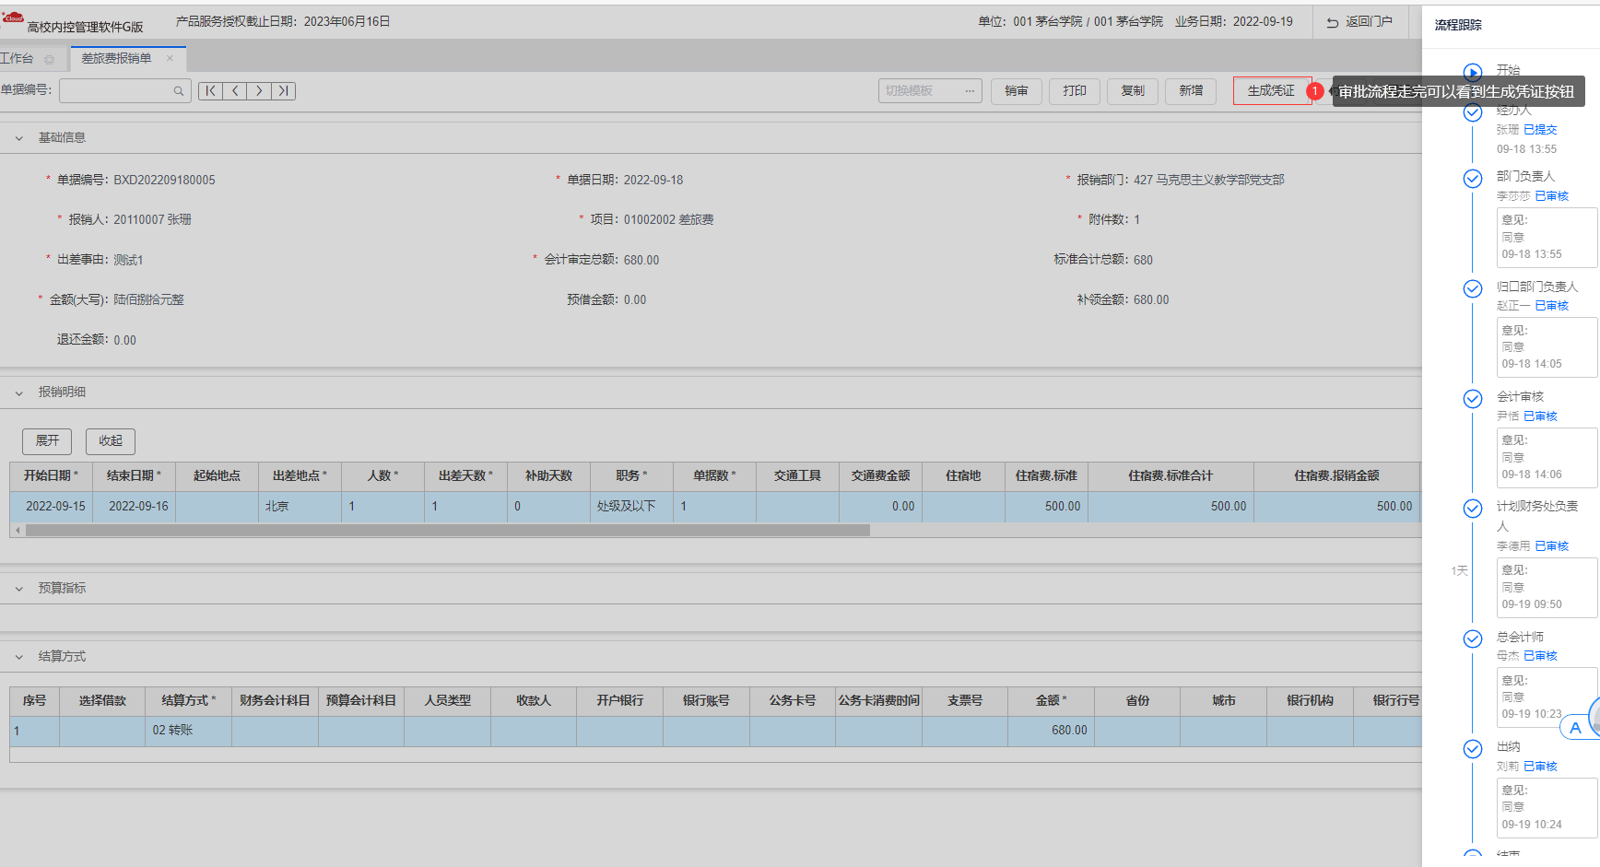

审批完毕后流程走完，同时显示生成凭证按钮（参考第四节网报生成凭证）。

2、网上报销单->差旅费报销单
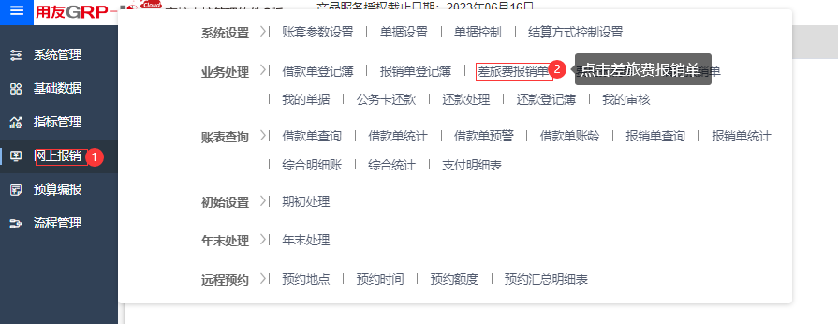
填写差旅费报销单
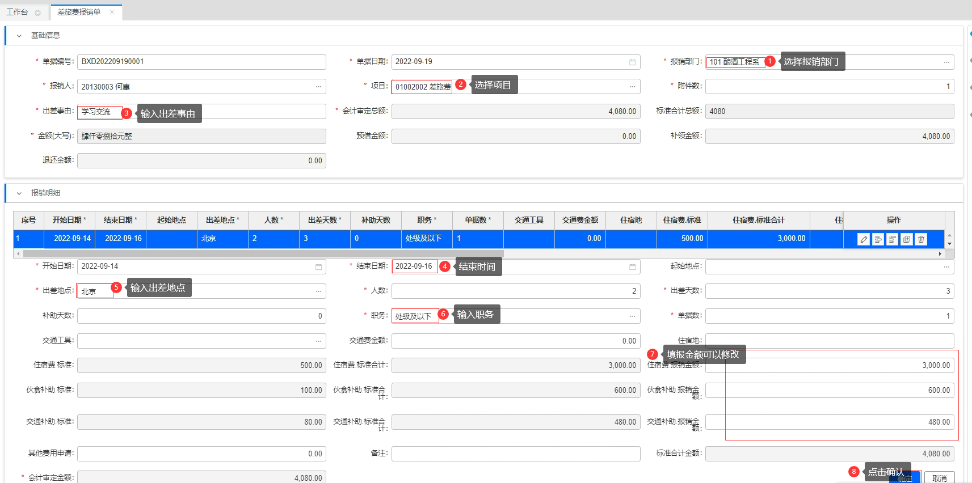
选择预算指标
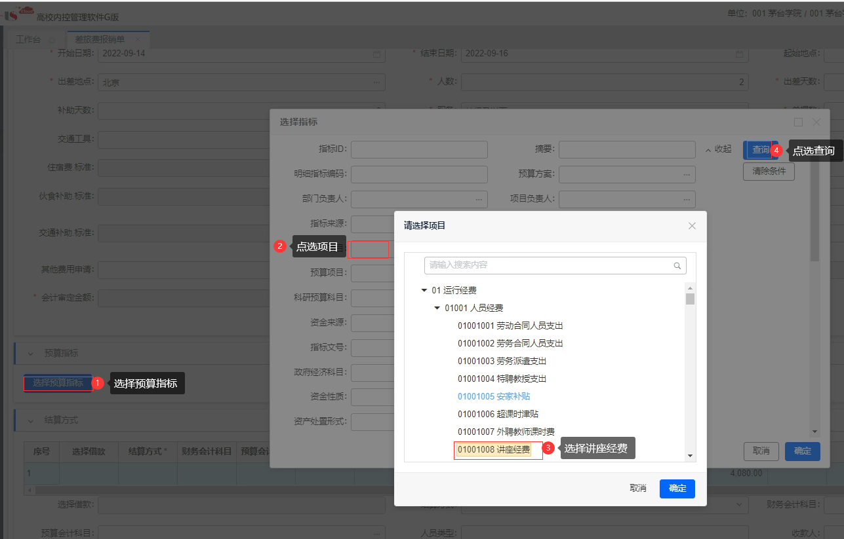
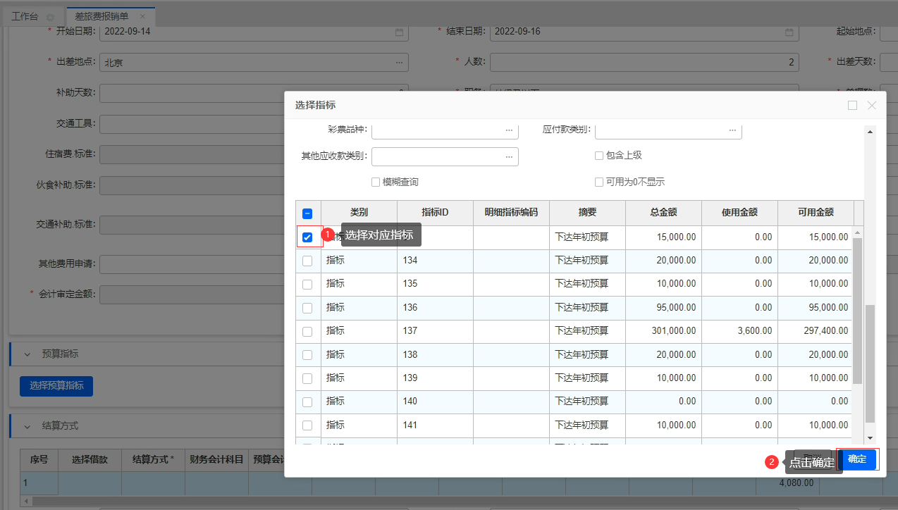
输入结算方式
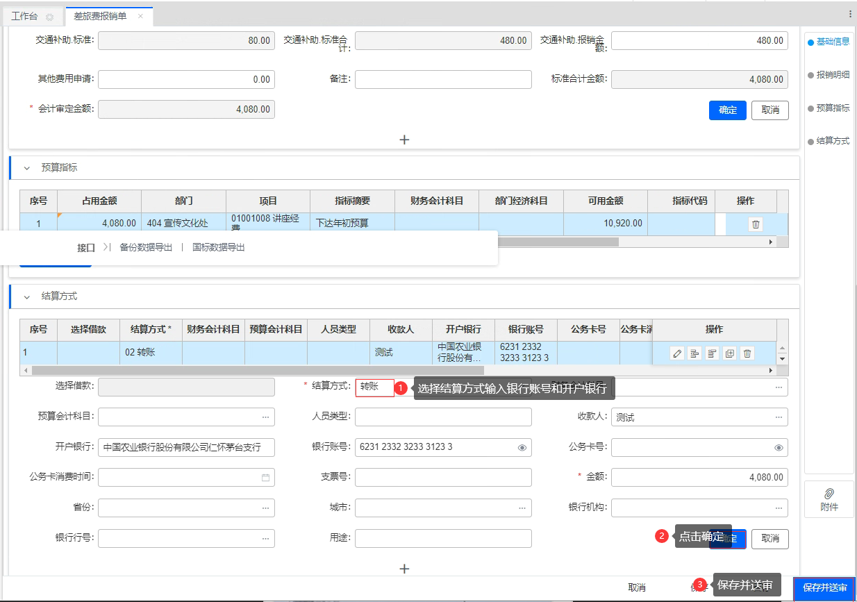
注意：如果需要生成会计凭证，需要录入财务会计科目和预算会计科目

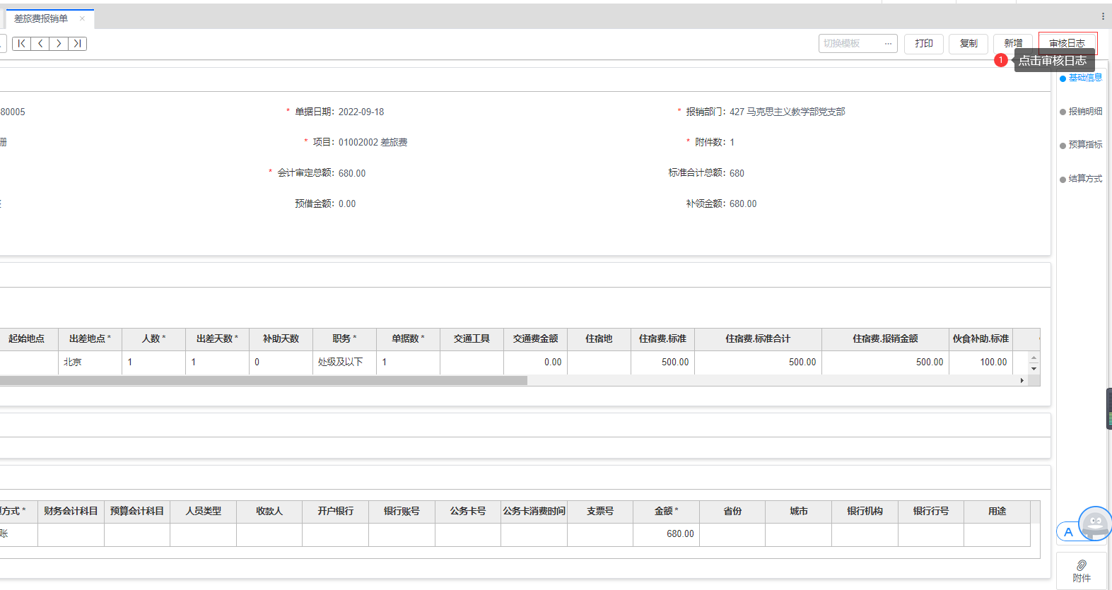
可以看到流程已启用
登录需要处理单据的负责人、审核人、总会计师、出纳
选择网上报销->报销单登记簿->选择差旅费报销单->点击审批按钮，查看审核日志可以看到审批信息。
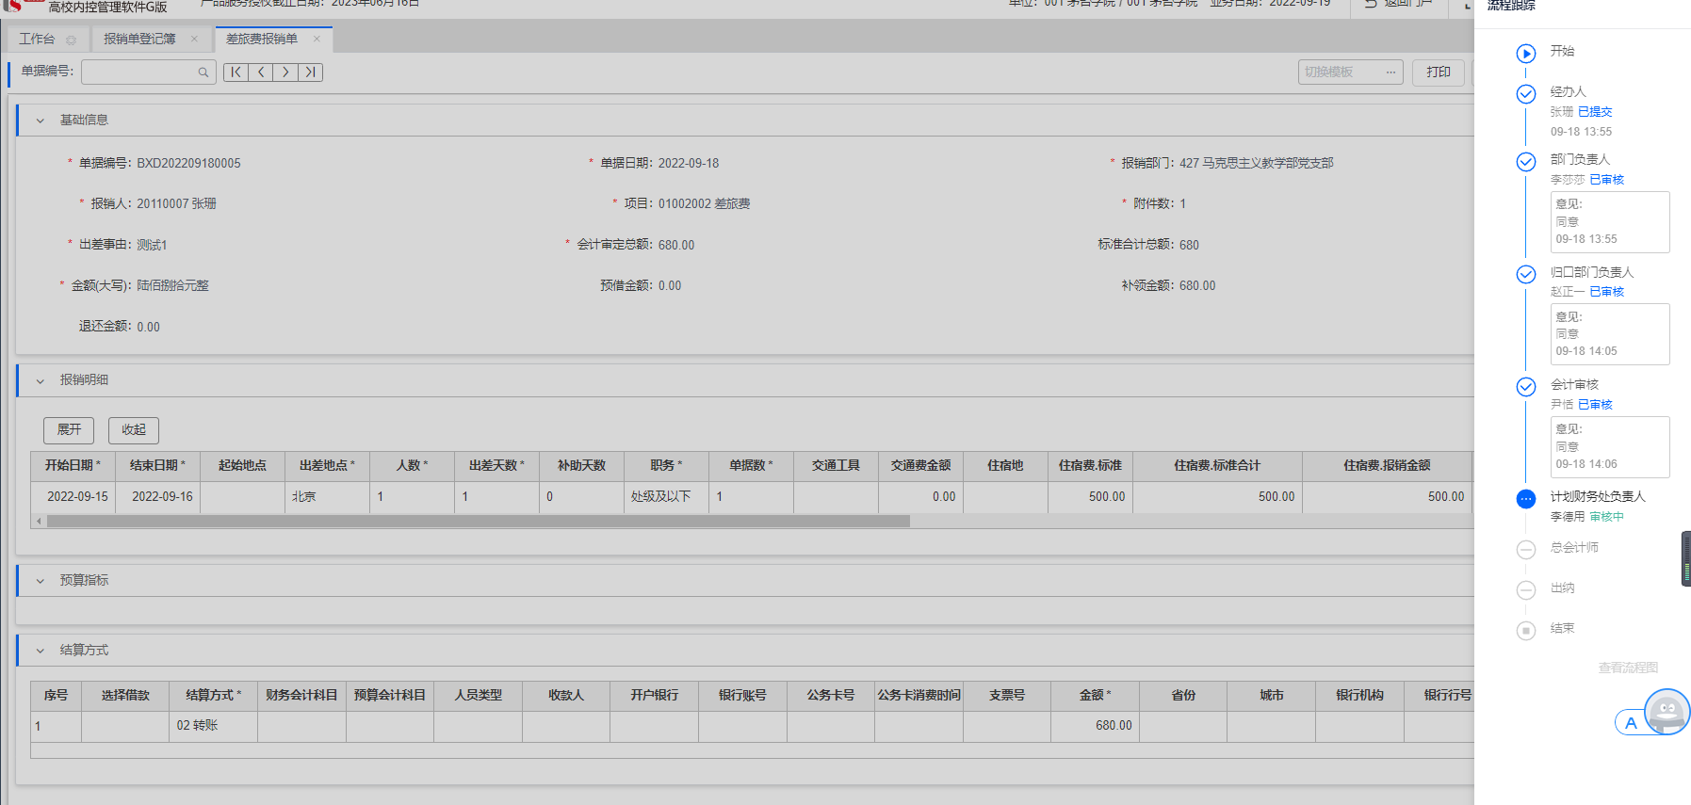
点击打印可以看到填入报表效果：
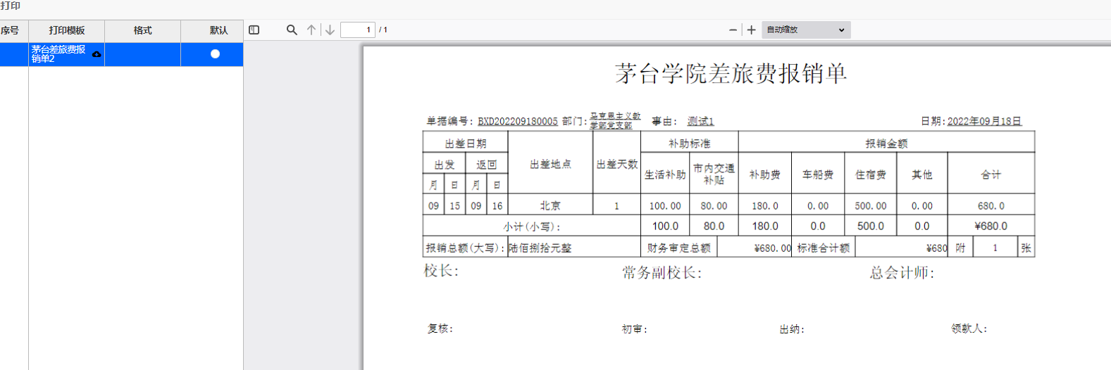
全部审批完成后，流程走完。

三、网络报销单生成凭证
网络报销单填报流程如下:
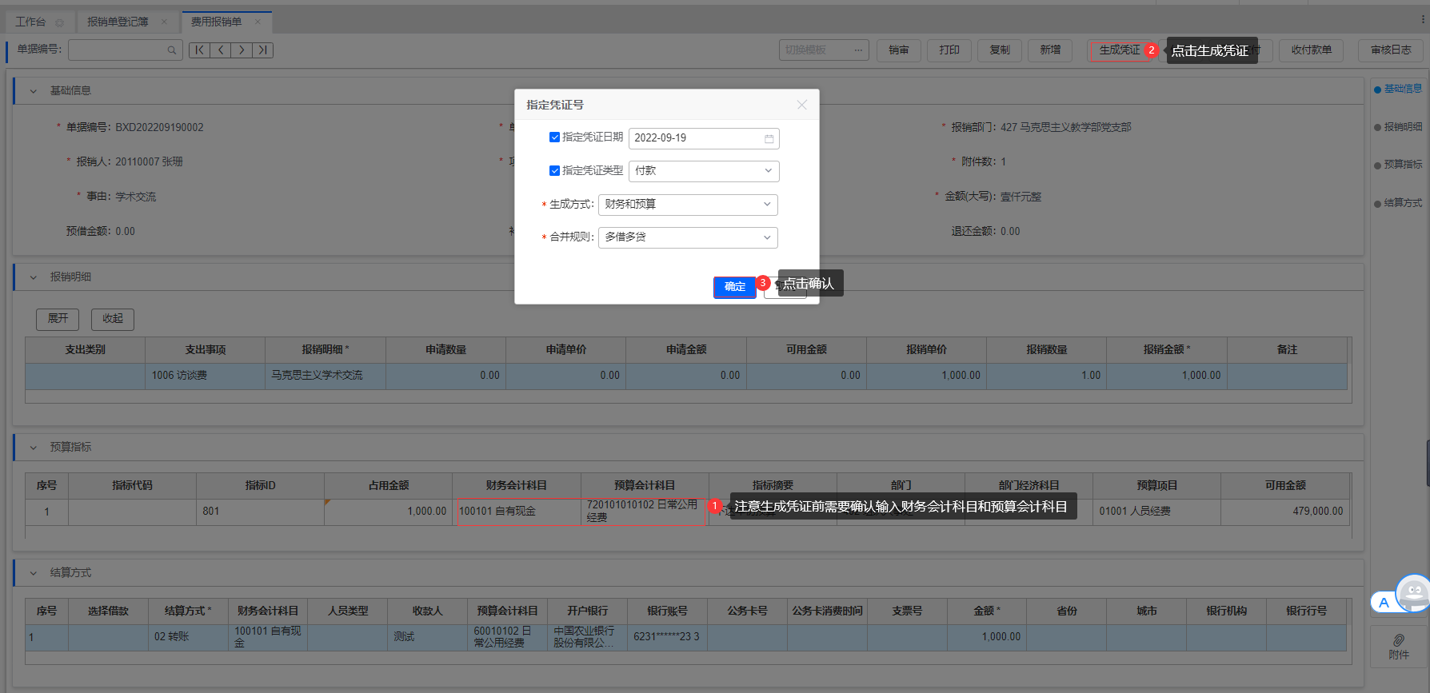
点击确认后，凭证生成成功，如之前没有填写现金流量、部门经济科目、预算项目、填写完整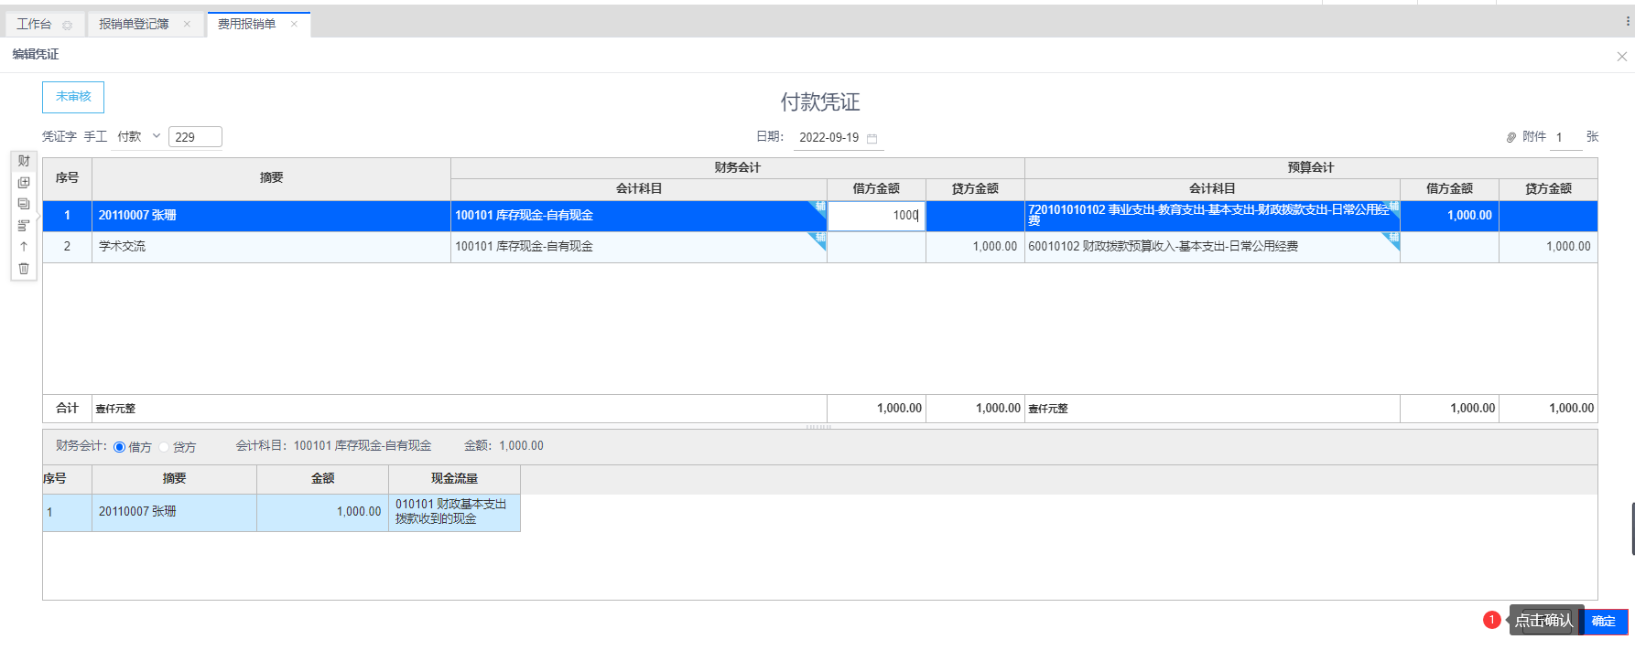
点击确认，完成凭证保存
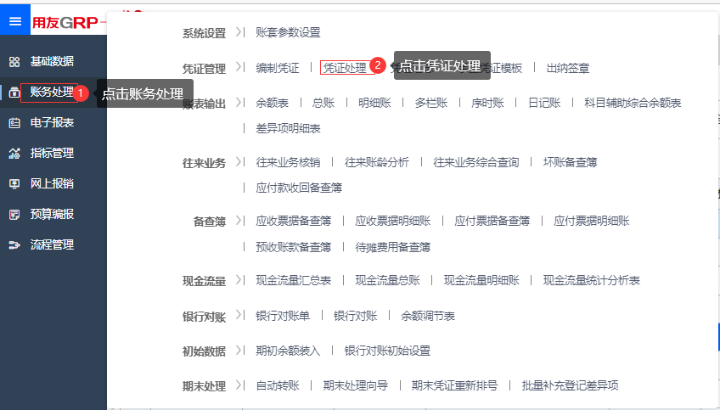
点击凭证处理，可以看到凭证号229已生成，双击进入
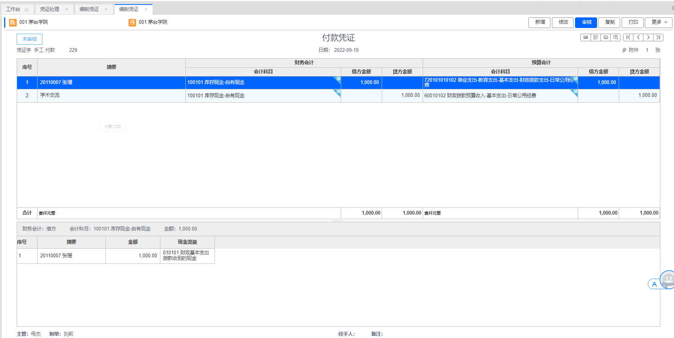可以看这张凭证内容。

